PHẦN 1: CẤU HÌNH CHIA SẺ KẾT NỐI INTERNET

Trong một hệ thống mạng, các tài nguyên giữa các thiết bị được chia sẻ với nhau. Từ các dịch vụ lưu trữ file, máy in và internet. Việc chia sẻ giúp cho sử dụng dễ dàng.
Bài lab sẽ hướng dẫn các sinh viên các cách chia sẻ internet từ một laptop sang các laptop hay điện thoại khác. Thiết bị chia sẻ được gọi là một điểm truy cập cho các thiết bị không dây khác để sử dụng tài nguyên internet

Mô hình thử nghiệm
Sinh viên cần xây dựng mô hình bài thực hành như sau:

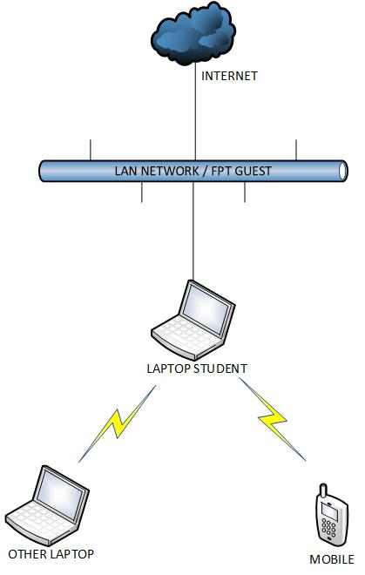
- Máy laptop student: Sinh viên sử dụng máy chính máy laptop có kết nối tới một mạng internet (Từ mạng dây mạng không dây).
Yêu cầu: Windows 7
- Other laptop / Mobile: Là các thiết bị khác để kết nối tới mạng mà LAPTOP STUDENT đã chia sẻ.

Các bước cấu hình
- B1: Chọn Start > Control Panel. Chọn Network and Internet > Network and Sharing Center
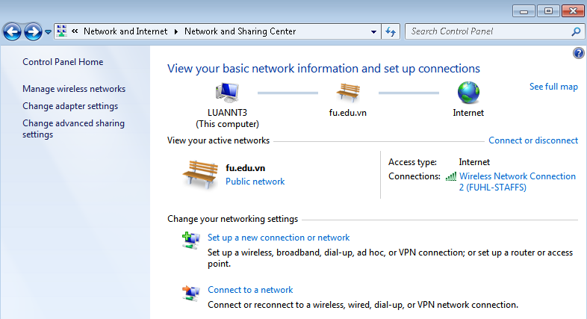
- B2: Chọn Change adapter setting. Cửa sổ sẽ hiển thị các network adapter. Laptop sẽ như là một điểm AP (access point) vì vậy chọn network adapter wireless để chia sẻ. Kích phải vào adapter network, chọn Properties
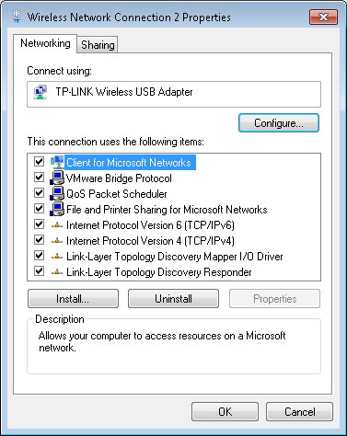
- B3: Chọn tab Sharing. Và tích vào ô Allow other network users to connect through this computer’s Internet connection.
1.3 Kiểm tra kết nối
- Sinh viên kiểm tra bằng cách kết nối từ các laptop hoặc điện thoại đến mạng wifi được chia sẻ. Kiểm tra các kết nối tới website, email, file chia sẻ.

PHẦN 2: CÀI ĐẶT CÔNG CỤ PACKET TRACERT VÀ TẠO MỘT MÔ HÌNH MẠNG HOME VÀ OFFICE
Packet Tracer là một phần mềm giả lập mạng dùng trong học tập sử dụng các thiết bị mạng (router/switch) của Cisco. Nó được hãng Cisco cung cấp miễn phí cho các trường lớp, sinh viên đang giảng dạy/ theo học chương trình mạng của Cisco. Sản phẩm cung cấp một công cụ để nghiên cứu các nguyên tắc cơ bản của mạng và các kỹ năng làm việc với hệ thống Cisco
Trong phần lab này, sinh viên sẽ cài đặt và học cách sử dụng phần mềm giả lập để xây dựng môt hệ thống mạng của Home và Office

2.1 Cài đặt công cụ packet tracert
- Về cài đặt công cụ packet tracert này không phức tạp. Sinh viên cài đặt theo mặc định là có thể sử dụng ngay.
- Phiên bản phần mềm packet tracert sử dụng: 6.0.1
- Các bước cài đặt:

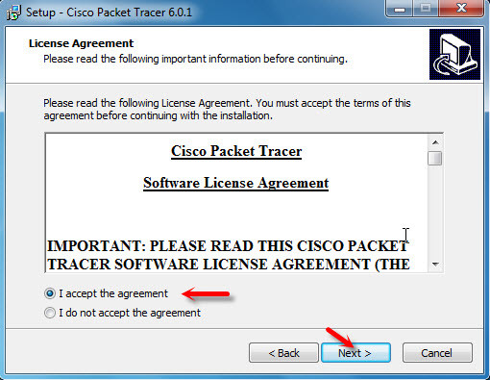
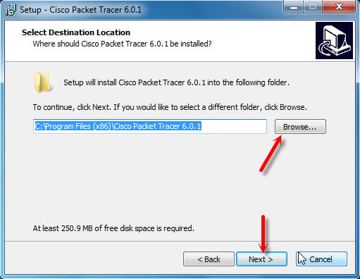
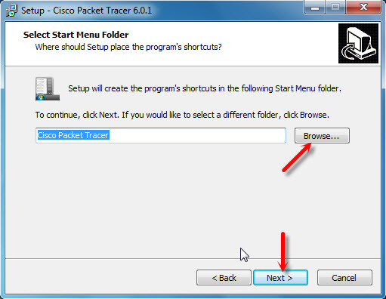
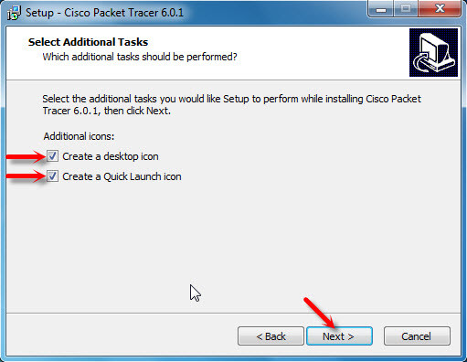
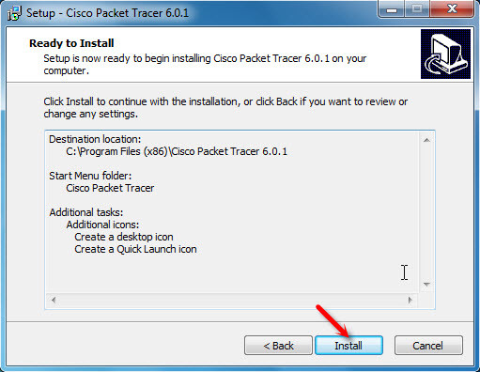
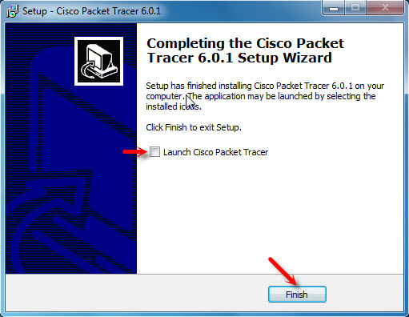

- Khởi động phần mềm:
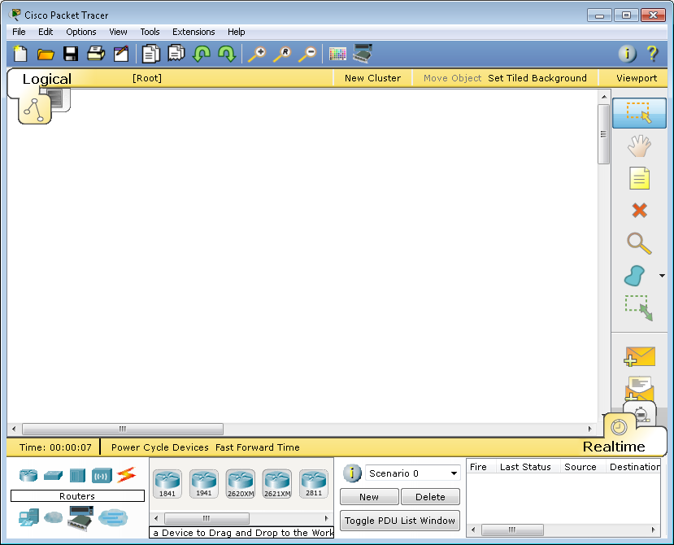

2.2 Thiết kế một hệ thống mạng Home và Office trên phần mềm packet tracert
- Sinh viên thực hành vẽ sơ đồ, đấu nối các thiết bị để thiết kế một mạng Home với các yêu cầu như sau:
+ Mạng có mạng dây để kết nối PC, printer, Router, Swich, Server file
+ Mạng không dây để kết nối Laptop, mobile

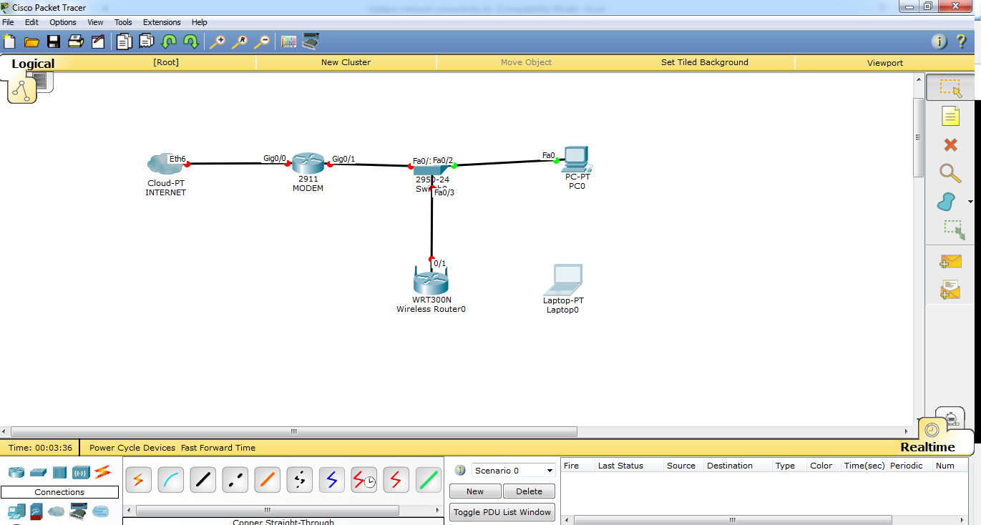
- Sinh viên thực hành vẽ sơ đồ, đấu nối các thiết bị để thiết kế một mạng Office với các yêu cầu như sau:
+ Các yêu cầu của mạng Home
+ Hệ thống có 2 đường kết nối Internet
+ Hệ thống có firewall để phân chia giữa các server và client

